BAB III
RANCANGAN KARYA
Dipenelitian ini peneliti menggunakan metode penelitian kualitatif dengan sifat deskriptif tidak manipulatif dan rekayasa dalam penelitian film dokumenter ini, dengan menulisakan laporan informasi atas subjek dari objek apa adanya Ayawaila, (2008). Dari metode deskriptif ini peneliti bisa lebih mendapatkan variasi permasalahan yang berkaitan dengan personal branding
Ada tiga tahapan dalam pembuatan film dokumenter ini yaitu:
- Pra produksi
- Produksi
- Pascaproduksi

Pra produksi
Pra produksi adalah tahapan awal dalam pembuatan film dokumenter pra produksi ini adalah untuk mempersiapkan kebutuhan – kebutuhan untuk shoting dari segi administrasi dan juga teknik, tujuannya dari persiapan ini agar kinerja saat dipembuatan film dimulai lebih efisien dalam waktu dan biaya, dalam pra produksi ini ada hal yang tidak bisa ditinggal kan yaitu observasi, wawancara, riset dan pembuatan treatment.

Observasi
Menurut Riyanto (2010) “observasi merupakan metode pengumpulan data yang menggunakan pengamatan secara langsung maupun tidak langsung berdasarkan penjelasan para ahli, maka data disimpulkan bahwa observasi adalah penelitian dengan melakukan pengamatan dan pencatatan dari sebagian proses biologis dan psikologis secara langsung maupun tidak langsung yang tampak dalam suatu gejala pada objek penelitian.
Penulis selama proses pengerjaan pengkaraan ini mendapatkan informasi atau data-data dari Dudi Sugandi nya langsung, yang penulis lakukan selama observasi disana penulis membantu kegiatan Dudi Sugandi dalam kegiatan fotografinya dan juga berbaur dengan kartawan-karyawan dari tempat kerja Dudi Sugandi, sehingga penulis mendapatkan kepercayaan dan bisa menanyakan informasi lebih detail untuk melengkapi laporan dan karya film yang akan dibuat.

Wawancara
Menurut Riyanto (2010), wawancara adalah metode pengumpulan data yang memerlukan komunikasi langsung antara peneliti dengan subjek atau responden. Menurut Afifuddin (2009), wawancara adalah suatu metode pengumpulan data dengan menanyakan sesuatu kepada seseorang yang menjadi informan atau responden.
Dari uraian para ahli, kita dapat menyimpulkan bahwa wawancara adalah metode pengumpulan data dengan informasi dan pembentukan ide melalui tanya jawab antara penyidik ​​dan subjek atau responden tentang topik tertentu. Wawancara sebagai metode penelitian untuk mencari data ke narasumber tentang bagaimana menangani personal branding fotografer di Kota Bandung.

Riset
Riset adalah pemgumpulan data-data dan informasi melalui observasi tentang subjek, persitiwa dan lokasi yang sesuai dengan tema yang akan diambil Ayawaila (2008). Adapun dari kegiatan riset ini meliputi beberapa hal yaitu pengumpulan, mengelola, pengkajiandan penyajian data secara sistematis, didalam riset ini peneliti harus objektif dan mengunakan bukti dalam mengemukakan analisis data.
Sumber riset data dalam film dokumenter ini kita ambil dari beberapa sumber data informasi yaitu jurnal, website atau blog, wawancara narasumber. Hasil riset mempunyai titik pembentukan kerangka global tentang arah dan tujuan penuturan dan juga subjek yang jadi karakter dalam dokumenter ini. Mengacu pada metode penelitian sosial, saat melakukan riset pada subjek terbagi jadi 3 kategori data yaitu:
- Data fisik:
- Jenis kelamin
- Nama dan usia
- Postur tubuh (pendek, tinggi,kecil dan gemuk)
- Sifat pribadi (menarik, tidak menarik)
- Kondisi tubuh (sakit,cacat)
- Kebiasaan pribadi
- Mimik atau ekspresi wajah
- Cara bicara

- Data sosiologis:
- latar belakang etnik, bangsa, suku bangsa
- kelas atau tinggkat sosisal
- Pendidikan
- Kondisi hidup dan tempat tinggal
- Keluarga (anak,istri atau bujangan)
- Profesi (penghasialn, kondisi pekerjaan)
- Hobi dan kesukaan pribadi
- Visi politik dan religi

- Data psikologis:
- Ambisi pribadi
- Frustasi
- Sikap hidup
- Kelemahan pribadi
- Tempramen atau karakter pribadi
- Inteligasi dan bakat khusus pribadi
Saat melakukan riset, kami memulai riset ini dengan mencari informasi melalui internet dimana peneliti setidaknya sedikit mengetahui pengetahuan dasar dari personal branding lalu berikutnya peneliti langsung terjun ke lapangan dan menemui Dudi Sugandi agar peneliti tahu kegiatan apa-apa saja yang bisa berpengaruh terhadap personal branding dalam menarik minat jasa fotografi komersil.
Di penelitian ini saat riset peneliti mengusahakan menjadi pengamat dan pendengar yang baik lalu mengabil semua informasi yang diberikan agar sesuai dengan film dokumenter yang akan kami buat, hal ini kami lakukan agar kita bisa lebih terfokus dengan tema yang peneliti angkat.

Treatment
menurut Ayawaila (2008) Treatment berguna untuk skrip dalam film dokumenter yang Menyusun berdasarkan hasil yang kita riset, Treatment juga menggambarkan urutan dari bagian film awal hingga bagian film akhir yang disetiap dalam paragrafnya dapat mewakili satu scene dalam film, treatment berfungsi juga sebagai panduan saat shooting, dari yang sudah tertulis didalam treatment tidak semuanya bisa kita eksekusi dilapangan, karena treatment hanyalah rancangan dari cerita yang berdasarkan hasil riset berikut ini adalah contoh dari treatment:
gambar 3 1 contoh tretment
TREATMENT

18,00
“Dudi Sugandi”

*Bumper*
Dudi Sugandi memulai aktifitas rutin pagi hari untuk keluar rumah di waktu subuh, dengan mempersiapkan segala keperluan yang ingin di bawa lalu bergegas menuju kantor. Di perjalalan Dudi Sugandi senang untuk berkunjung ke beberapa titik di setiap sudut Kota hanya untuk memotret suasana pagi. Tidak jarang bahkan Dudi Sugandi senang untuk langsung memproses hasil gambarnya, lalu membagikan ceritanya di akun Instagram pribadinya.
Suasana halaman kantor Garasi Solusi Komunikasi.
(V0.
DUDI SUGANDI / YANG SEBAGIAN ORANG MASIH MENGENAL DIA SEBAGAI SEORANG FOTOGRAFER JURNALIS / KINI PERLAHAN DIKENAL SEBAGAI FOTOGRAFER KOMERSIL DI KOTA BANDUNG //
Suasana aktifitas di dalam kantor Garasi Solusi Komunikasi, Dudi Sugandi berinteraksi dengan karyawannya.
(V0.
HAL ITU BERMULA KETIKA DUDI SUGANDI MEMUTUSKAN UNTUK PENGSIUN DINI SEBAGAI WARTAWAN DARI SALAH SATU MEDIA BESAR DI JAWA BARAT / DAN KINI MEMULAI KARIER BARUNYA SEBAGAI SEORANG FOTOGRAFER KOMERSIL// DENGAN BERDIRINYA PERUSAHAAN YANG DIA BANGUN DI BIDANG BRANDING DAN DIGITAL MARKETING //
Treatment yang ada diatas merupakan treatment yang tidak kaku sehingga saat produksi berlangsung dapat dilakukan dengan bebas tanpa perlu terpaku pada treatment, karena proses kreatif yang menjadi tujuan utama dan merekam kajadian atau peristiwa yang ada dilakukan karena film dokumnter termasuk ke dalam film non-fiksi atau bukan fiksi yang dimana tidak harus terpaku pada treatment yang dibuat karena alur cerita difilm dokumenter dapat berubah sewaktu-waktu mengikuti keadaan yang sebenarnya tanpa adanya rekayasa.
Tahap pra produksi merupakan tahapan bagian awal dalam pembuatan film pada tahap ini penulis sebagai editor diharapkan untuk ikut memberi masukan kepada sang sutradara dalam suatu gaya pengemasan film yang akan dibuat.
Disini penulis ikut mendiskusikan tema serta bagaimana ide cerita yang akan digarap dalam penelitian ini, film dokumenter yang kami garap adalah film dokumenter mengenai personal branding Dudi Sugandi dalam menarik minat jasa fotografi komersil.
Setelah semuanya sepakat dengan tema dan ide yang akan digarap penulis dan sutradara mulai mendiskusi kan konsep gaya bertutur dokumenter seperti apa yang akan dipilih dan akhirnya kami sepakat untuk memilih gaya film dokumenter ekspositori.

Produksi
Produksi Adalah kegiatan pengambilan gambar dari yang sudah diriset sebelumnya dalam proses pengambilan gambar ada beberapa metode dasar dalam menguasai teknik kamera yang dilakukan saat shooting.
  - Sudut pengambilan gambar: high angle, low angle, eye level, frog eye
  - Ukuran gambar: ECU, CU, MS, LS, FS
  - Gerakan kamera: panning, tilting, zoom
  - Kesinambungan: Shot, scene, cutaways, screen direction, sequence
  - Kamera dan lensa:
  - Kamera sony a6300
  - Lensa 18-105mm
  - Lensa 35mm
  - Lensa 16-50mm
  - Kamera Drone
- Perekam suara smartphone Samsung a51/2
- lighting
Peneliti mengunakan kamera mirrorless bertujuan agar subjek dalam film dokumenter tidak merasa terganggu dengan keberagaman alat untuk syuting dan juga terhadap lingkungan sekitar. Kamera mirrorless juga tidak terlihat mencolok jika dibandingkan dengan kamera vidio profesional sehingga tidak akan menarik perhatian, berikutnya saat proses pengambilan suara peneliti menggunakan handphone untuk pengambilan suara saat wawancara.
Berikut ini beberapa hal yang harus diperhatikan saat melakukan wawancara:
- Wajib mengetahui siapa yang akan jadi subjek wawancara.
- Harus tau hal yang dibahas dan yang diungkap kan dalam wawancara.
- harus bisa mengarahi saat wawancara agar hal yang ingin terungkap bisa terpenuhi.
Setiap pertayaan yang diberikan kepada narasumber pertayaan yang dibuat harus berfokus pada tema yang akan diangkat, sehingga narasumber dapat menjawab sesuai dan lebih fokus pada tema yang dibahas. Saat sudah mulai wawacara terdapat tiga posisi umum ketika mengambil gambar saat wawancara:
- subjek diarahkan padangnya mengarah lurus langsung melihat kamera.
- kamera diarah kan dibuat miring hingga posisi narasumber didalam layar berada disisi kanan atau kiri layar, sehingga di dalam layar narasumber terkesan sedang berdialog dengan sesorang yang tidak masuk dalam layar.
- yang terahir orang yang mewawancarai narasumer dua-duanya terlihat dalam kamera.
Dalam proses produksi ini setiap shoot yang sudah diambil harus memiliki maksud dan makna yang ingin disampaikan, pengambilan gambar harus semaksimal mungkin jangan sampai berantakan baik dari sudut gambar dan ukuran gambar, karena hal ini berguna saat masuk tahap editing vidio agar tidak terjadi kendala dalam menyatukan scene sehingga pesan yang ingin disampai kan dalam pengkaryaan ini bisa tersampaikan kepada penonton, sesuai yang diharapan.
Di tahap ini penulis sebagai editor tidak terlalu berperan banyak, hanya membantu rekan lainnya dan membantu memberi masukan dan memberi saran ide yang bagus kepada sutradara untuk membuat shot tambahan.

Pascaproduksi
Setelah kegiatan produksi selesai selanjutnya masuk ketahap pascaproduksi, ditahap ini semua vidio yang sudah diambil dikumpulkan lalu dilanjut kan ke tahap editing vidio, berikut ini adalah tahapan untuk menyunting vidio:
- Pengorganisasikan file
Di tahap pertmana yaitu Pengorganisasikan file ditahap ini penulis membuat folder-folder untuk menyimpan footage yang diberikan sutradara.
- Review / Preview Materi
Ditahap ini penulis sebagai editor di haruskan menonton seluruh materi vidio yang akan di-edit agar penulis bisa mendapat gamabaran seperti apa hasil shooting dan membayangakan apa yang akan dilakukan terhadap materi shooting yang di berikan.
- Celection/Pemilihan shoot
Berikutnya masuk ke tahap pemilihan shoot, disini kita memilih shoot mana yang bagus dan bisa digunakan dalam film dan dimasukan ke folder yang sudah disiapkan.
- Assembly
Di tahap ini editor mulai menyambungkan dan mengurut kan vidio-vidio yang ada, pada dokumenter lebih cenderung untuk mengumpulkan dalam satu scene atau satu sequence dari shoot-shoot yang akan di-edit.
- Editing Offline
Ditahap ini penulis sudah melakukan potongan dan menyambungkan vidio-vidio yang ada dalam film, dalam tahap ini editing yang dilakukan masih kasar jadi kemungkinan besar masih akan diubah dari cutting, struktur dan juga plotnya.
- Editing Online
Saat sudah selesai tahap editing offline dilanjutkan ke tahap editing online tahap ini penulis sudah tidak mengedit secara kasar lagi sudah masuk ke bagian finishing seperti menambah kan efek-efek dalam vidio contohnya color grading, transisi dan juga penambahan lainnya sesuai dengan ide, skrip dan konsep yang sudah dibuat.

Refresi Karya
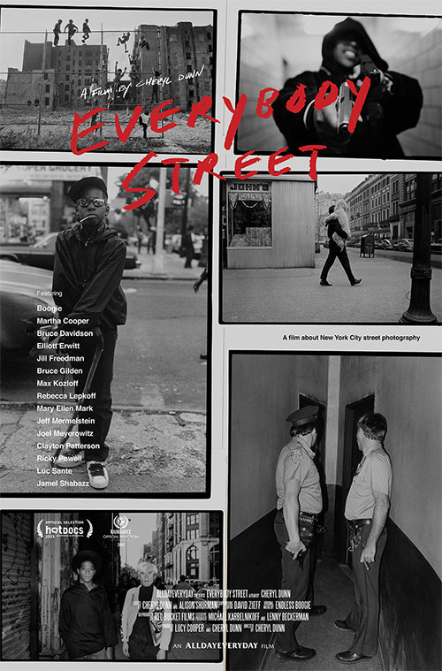
Dalam proses pengkaryaan film dokumenter ini ada beberapa refrensi film dokumenter yang penulis pilih untuk sebagai refrensi dalam proses editing berikut adalah beberapa film yang penulis pilih sebagai refensi:
gambar 3.7.1
everybody street
Judul : Everybody Street
Sutradara : Cheryl Dunn
Editor : Alistair Shurman
Tempat tayangan : Bioskop
Difilm Everybody Street ini refrensi yang penulis ambil yaitu adalah tehnik editing dalam Cut to cut-nya atau perpindahan antar vidionya, penulis memilih film ini karena menggunakan tehnik yang sederhana tapi dapat memvisual kannya dengan baik bagaimana kegiatan sang fotografer dalam film dokumnter ini.
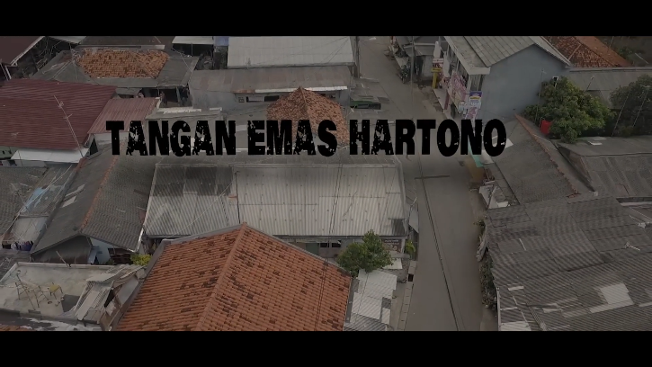
gambar 3.7.2
tangan emas hartono

Judul : Tangan emas hartono
Sutradara : Shafa Sawitri
Editor : M. Rizqi Nurbaito
Tempat tayangan : Youtube
Dalam film “Tangan Emas Hartono” ini penulis mengambil refrensi dalam pemilihan musiknya, musik yang dipilih difilm ini yaitu musik yang inspiratif, sehingga musik difilm ini bisa menjadi refrensi untuk pembawaan film personal branding Dudi sugandi yang inspiratif.
gambar 3.7.3
perjalanan indomie 50 tahun hidupkan inspirasi

Judul : Perjalanan Indomie 50 Tahun Hidupkan Isnpirasi
Tempat tayangan : Youtube
Untuk film “Perjalanan Indomie 50 Tahun Hidupkan Inspirasi” ini penulis sebagai editor mengabil refrensi dari color grading-nya alasan penulis memilih film ini karena film ini memiliki warna yang terlihat cerah dan hangat dengan bagian cahaya yang dibuat agak ke-orange kekuning jadi terlihat lebih hangat
gambar 3.7.4
masker untuk semua

Judul : Masker untuk semua
Sutradara : Ferry Irwandi
Editor : Ferry Irwandi
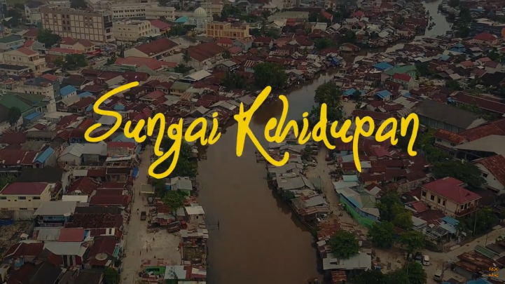
Tempat tayangan : Youtube
gambar 3.7.5
sungai kehidupan

Judul : Sungai kehidupan
Sutradara : Rizki HK
Editor : Hari Agung Bandara
Tempat tayangan : Youtube
Yang terahir adalah dari film “Masker Untuk Semua” dan juga “Sungai Kehidupan” penulis memilih dua film ini sebagai refensi dalam pemilihan fontnya dan juga bagaimana mereka melatakan font-font dari film ini, karena font yang dipilih sangat sesuai dengan film-film tentang sosok orang yang inspiratif.

Sinopsis
Kisah seorang fotografer Jurnalistik Bernama Dudi Sugandi, yang kini beralih menjadi seorang fotografer komersil dengan membangun personal branding-nya di Kota Bandung. Dudi Sugandi menjalani rutinitasnya bermula membuka sekolah non formal untuk pembelajaran Fotografi yang bernama Kelas Garasi, lalu dari itu semakin besar dan berkembang sangat pesat. Tidak disangka dari sebuah upaya memberikan Pendidikan fotografi, ternyata itu salah satu pintu pembuka rezeki sehingga Dudi Sugandi mendapatkan banyak projek fotografi komersil.

Film statment
Dalam karya film yang penulis buat dengan judul “Dudi Garasi” harapannya mampu memberikan pengaruh positif kepada penonton. Dari kisah nyata yang diberikan oleh tokoh Bernama Dudi Sugandi, bagaimana dedikasi dan perjuangannya membangun personal branding. Dari itu menghasilkan sebuah harapan untuk orang yang menonton, bahwa segala sesuatu yang yang dijalani dengan totalitas, cepat atau lambat akan menghasilkan hasil yang baik kedepan.

Editor Statment
Sebagai penulis dan juga sebagai editor difilm dokumenter ini penulis merasa tertarik untuk ikut membantu membuat karya film dokumenter tugas ahir ini, karena sosok yang ingin diceritakan dalam film ini yaitu Dudi Sugandi, dia adalah salah satu fotografer terkenal di Bandung, Dudi Sugandi menciptakan karya foto yang luar biasa. Dari sana penulis termotivasi agar karya film dokumenter yang penulis edit ini memiliki manfaat untuk penonton dan juga penonton bisa menikmati hasil editing yang penulis buat

